Администрация  Напольновского сельского поселения Порецкого района  Чувашской Республики  РАСПОРЯЖЕНИЕ  01.11. 2021 г. № 70  с.Напольное | 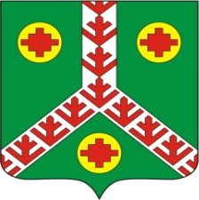 | Чёваш Республикинчи  Пёрачкав район.н  Напольновское администрацй.н  ял поселений.  ХУШУ  01.11.2021 № 70  с. Напольное

В соответствии со статьей 15 Устава Напольновского сельского поселения Порецкого района провести в 17 часов 00 минут 22 ноября 2021 г. в администрации Напольновского сельского поселения Порецкого района публичные слушания по проекту решения Собрания депутатов Напольновского сельского поселения Порецкого района «О проекте бюджета Напольновского сельского поселения Порецкого района Чувашской республики на 2022 год и на плановый период 2023 и 2024 годов».
Для проведения публичных слушаний назначить:
Председательствующий на слушаниях – глава Напольновского сельского поселения Н.В.Владимиров;
Секретарь публичных слушаний – заместитель главы администрации Напольновского сельского поселения Федичева А.А.
Докладчик – глава Напольновского сельского поселения Н.В.Владимиров.
Настоящее распоряжение и проект решения Собрания депутатов Напольновского сельского поселения Порецкого района «О бюджете Напольновского сельского поселения Порецкого района на 2022 и на плановый период 2023 и 2024 годов» опубликовать в муниципальной газете «Вестник Поречья».

Глава Напольновского
сельского поселения Н.В.Владимиров

